Муниципальное дошкольное образовательное бюджетное учреждения

«Детский сад комбинированного вида №3 Лесозаводского городского округа»

Тема: «Методика использования загадок»

Подготовила: Ушакова О.В.

воспитатель

Загадка – относится к устному народному творчеству, где в образной форме передаются самые яркие, характерные признаки предметов или явлений.

Загадка состоит из вопроса или задания, в котором даётся описание предмета, его характерные особенности.

Особенность загадки состоит в том, что она представляет собой словесно-логическую задачу. Отгадать загадку – значит ответить на вопрос, т. е. совершить сложную мыслительную операцию.

Разгадывание загадок развивает способность к анализу, обобщению и формирует умение самостоятельно делать выводы, умозаключения. При работе с загадками у детей развивается: мышление, речь, внимание и память, воображение, расширяется запас знаний и представление об окружающем мире.

А.А.Нестеренко разработаны модели составления загадок.

Задачи: Обучение детей составлению загадок начинается с 3,5 лет. В работе с детьми дошкольного возраста используются три основных модели составления загадок. Обучение должно идти следующим образом.

Воспитатель вывешивает одну из табличек с изображением модели составления загадки и предлагает детям составить загадку про какой-либо объект.

Предварительный этап - можно начинать с детьми 3-х лет:обучение детей составлению сравнений по заданным признакам с использованием картинок, карточек – схем и реальных предметов из ближайшего окружения.

**Модель составления сравнений:**

**1.Объект 1.**

2.Обозначение его признака *(форма, цвет, вкус, звук, температура и т.д.).*

3.Определение значения признака *(какой*).

4.Сравнение данного значения признака со значением признака в другом объекте 2 *(*что бывает таким же по *(признак)* как *(объект1).*

**Цыплёнок по цвету жёлтый, такой же жёлтый по цвету, как**

**солнышко.**

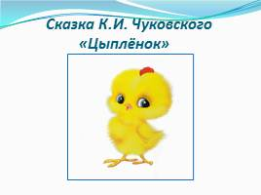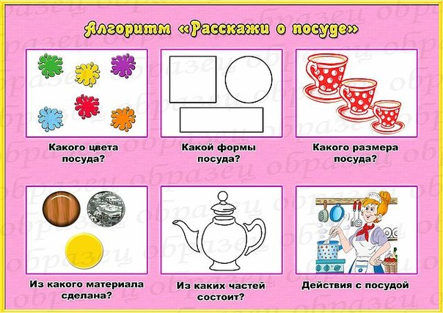

**объект1**

**признак значение значение признака**

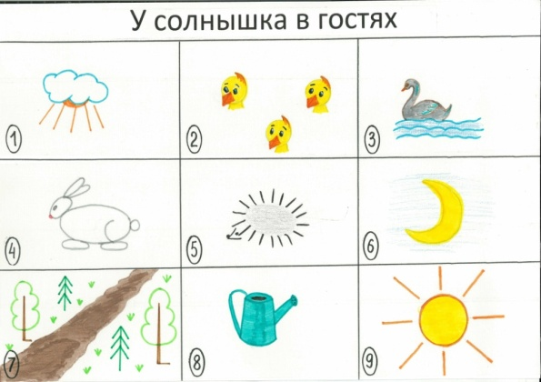

**объект 2**

Первый этап обучения детей составлению загадки можно начинать после освоения детьми модели составления сравнений.

**Модель 1**

**Объект лимон**

|  |  |
| --- | --- |
| Какой? | Что бывает таким же? |
| жёлтый как | цыплёнок |
| кислый как | клюква |
| овальный  как | дыня |
| шершавый  но не | ковёр |

Для составления загадки выбран объект (самовар). Далее детьми даются образные характеристики по заданным воспитателем признакам.

- Какой самовар по цвету?

Воспитатель записывает это слово в первой строчке левой части таблицы.

- Какой самовар по действиям?

- Какой он по форме? - круглый

Воспитатель просит детей дать сравнения по перечисленным значениям признаков и заполнить правые строчки таблицы:

Какой?

Что бывает таким же?

Далее детей просят дать образные характеристики объектам, выбранным для сравнения (правая часть таблицы).

Блестящий - паровоз, но не простой, а новенький паровоз

Табличка может выглядеть следующим образом:

**Объект самовар**

|  |  |
| --- | --- |
| Какой? | Что бывает таким же? |
| Блестящий | Новенький паровоз |
| Шипящий | Проснувшийся вулкан |
| Круглый | Оранжевый апельсин |

После заполнения таблички воспитатель предлагает прочитать загадку, вставляя между строчками правого и левого столбцов связки "**Как" или "Но не".**

«Блестящий, как новенький паровоз. Шипящий, как проснувшийся вулкан. Круглый,но не оранжевый апельсин».**Вставка «слов – связки» - А, НЕ.**

Чтение загадки может происходить коллективно всей группой детей или каким-либо одним ребенком. Сложенный текст неоднократно повторяется всеми детьми.

**Следующий этап обучения детей (4-5 лет)**

**составлению загадок по модели 2.**

**Модель 2**

Методика работы с моделью 2 аналогична работе с первой моделью.

Перед детьми вывешивается таблица, которая постепенно заполняется (сначала в левой, а потом в правой части).

**Объект ёж**

|  |  |
| --- | --- |
| Что делает? | Что (кто) делает так же? |
| Пыхтит как | новенький паровозик |
| Собирает как | хорошая хозяйка |
| Семенит  но не | ребенок, который учится ходить |

1. -Что делает ежик?

- Пыхтит, собирает, семенит.

- Пыхтит как кто или что?

- Пыхтит как новенький паровозик (сравнение на "завышение").

- Пыхтит как старый чайник (сравнение на "занижение").

- Собирает как хорошая хозяйка (сравнение на "завышение").

- Собирает, как жадина (сравнение на "занижение").

- Семенит, как ребенок, который учится ходить (сравнение на "завышение").

- Семенит как старый дедушка (сравнение на "занижение").

**Далее воспитатель предлагает составить загадку в целом, используя связки "Как", "Но не".Вставка «слов – связки» - А, НЕ.**

Составление загадки про ежика с приемом "завышение": "Пыхтит, как новенький паровозик; собирает, как хорошая хозяйка; семенит, но не ребенок, который учится ходить".

Составление загадки про ежика с приемом "занижение": "Пыхтит, но не сломанный чайник; собирает, но не жадный; семенит, как старый гном".

Завершающий этап – обучение детей составлению загадки по модели 3.

**Модель 3**

Особенностью освоения этой модели является то, что ребенок, сравнивая один объект с каким-либо другим объектом, находит между ними общее и различное.

**Объект котёнок**

|  |  |
| --- | --- |
| На что похоже? | Чем отличается? |
| игрушка | Но живая |
| лев | Но нет гривы |
| как сова | Но не летает |

Текст получившейся загадки:

Похож на игрушку, но живой,

Похож на льва, но без гривы,

Похож на сову, но не летает.

**Вставка «слов – связки» - КАК, НО.**

**Способ сочинять загадку для детей от 7 лет**

Шаги алгоритма отчасти похожи на уже описанные, но их чуть больше:

1. Выбрать объект;

2. Выбрать от 1 до 3 свойств объекта – видимых, слышимых, осязаемых, вкусовых, постоянных или изменчивых;

3. Каждое выделенное свойство дополнить образом, который возникает по ассоциации;

4. Представить себя на месте исходного объекта и описать связанное с этим впечатление;

5. Выделить из пунктов 3 и 4 наиболее яркие, интересные и оригинальные описания, объединить их в небольшой рассказ или стихотворение.

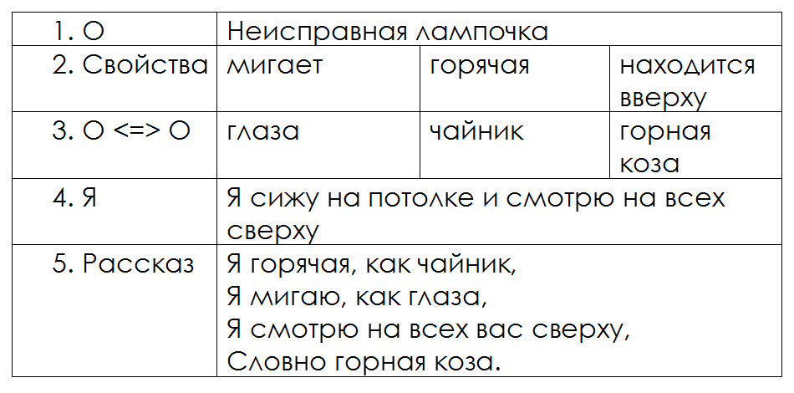

**АЛГОРИТМ**

**КАК, НО**

|  |  |
| --- | --- |
| **«На что похоже?»** | **«Чем отличается?»** |

**А, НЕ**

|  |  |
| --- | --- |
| **«Какая? (какой? какое?)»** | **«Что такое же?»** |

**А, НЕ**

|  |  |
| --- | --- |
| **«Что делает?»** | **«Кто (что) делает такое же действие?»** |

Подготовила: Ушакова О.В.

воспитатель

Лесозаводск

2018